1- 20 Kasım 1989’da Birleşmiş Milletler tarafından…………………………………………………. kabul edilerek çocuk hakları güvence altına alınmıştır.

Yukarıda boş bırakılan yere aşağıdakilerin hangisi getirilmelidir?

A) İnsan Hakları Evrensel Bildirgesi
B) Roma Hukuku Sözleşmesi
C) Çocuk Hakları Sözleşmesi
D) Anayasa
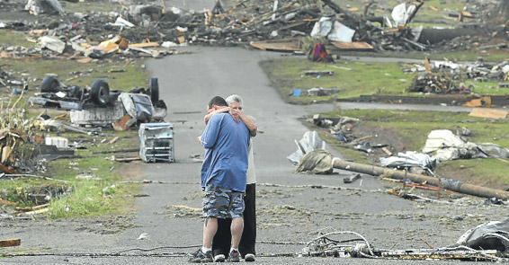

2-

Amerika Birleşik Devletleri’nde yaşanan kasırga sonrasında pek çok insan evsiz kaldı.

Yukarıda yer alan habere göre insanlar hangi haklarından mahrum kalmışlardır?

A) Beslenme B) Barınma
C) Eğitim D) Sağlık

3- Sosyal Bilgiler dersinde öğretmen Ahmet’e Anadolu uygarlıklarının başkentlerini yazmasını söylemiştir.

Ahmet aşağıdakilerin hangisini yazarken hata yapmıştır?

A) Frigler Gordion
B) Hititler Hattuşaş
C) Urartular Tuşpa
D) Lidyalılar İyonya

4- İnsanlar tarafından yapılmayan, doğada kendiliğinden oluşan varlıklara doğal varlık denir.
Aşağıdakilerin hangisi bir doğal varlıktır?

A) Peribacaları B) Kozan Kalesi
C) Selimiye Camii D) Kız Kulesi


5-

Ayşe yaz tatilinde ülkemizin kıyı kesimlerinde yer alan tarihi mekânları gezmek istemektedir.
Buna göre Ayşe’nin aşağıdaki yerlerden hangisini gezmesi beklenemez?

A) Pamukkale(Denizli) B) Sümela Manastırı (Trabzon)
C) Efes Antik Kenti (İzmir) D) Kız Kalesi (Mersin)

6- Geçmişte yaşayan insanlar tarafından yapılmış heykel, para, yemek takımları gibi eşyalara ………………...denir.
Yukarıda boş bırakılan yer aşağıdakilerin hangisiyle tamamlanabilir?

A) Doğal varlık B) Tarihi mekân
C) Doğal güzellik D) Tarihi nesne

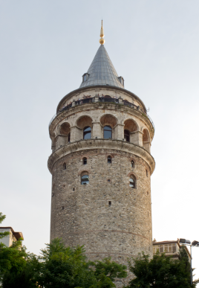
7- Galata Kulesi, İstanbul'un Galata semtinde bulunan bir kuledir. 528 yılında inşa edilen yapı, şehrin önemli sembolleri arasındadır. İstanbul Boğazı ve Haliç, kuleden panoramik olarak izlenebilmektedir. UNESCO2013'te kuleyi Dünya Mirası Geçici Listesi'ne dahil etti.

Yukarıda verilen bilgilere bakarak Galata Kulesi ile ilgili aşağıdakilerin hangisi söylenebilir?

A) Doğal varlıktır. B) Tarihi mekandır.
C) Tarihi nesnedir D) Doğal güzelliktir.

8- Seyhan Nehri üzerinde yapılan Taş Köprü, Seyhan ve Yüreğir ilçelerini birleştirir. Roma İmparatorluğu döneminde yapılan köprü dünyanın halen kullanılan en eski köprüsü olarak bilinmektedir.

Yukarıda bahsedilen Taş Köprü günümüzde hangi ilimizde yer almaktadır?

A) İstanbul B) Adana C) Mersin D) Van

9- 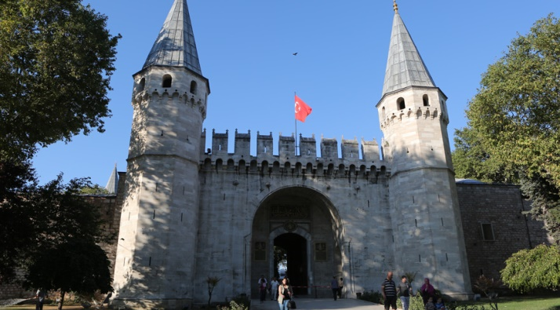

Topkapı Sarayı, Osmanlı Devleti döneminde yapılmış ve devletin yönetim merkezi olarak kullanılmıştır. Topkapı Sarayı, mimari yapıları, koleksiyonları ve yaklaşık 300.000 arşiv belgesi ile dünyanın en büyük saray müzelerinden biridir.
Topkapı Sarayı günümüzde hangi ilimizin sınırları içinde yer almaktadır?

A) Adana B) Ağrı C) Ankara D) İstanbul

10- Serkan, aşağıda yer alan doğal varlıklar ve tarihi mekânları işaretlerken bir hata yapmıştır. Serkan hangisini işaretlerken hata yapmıştır?

 | Doğal varlık | Tarihi mekan
Anıtkabir |  | 
Uzun Göl | 
Manavgat Şelalesi
Pamukkale

A)
B)
C)
D)

11- Aşağıdakilerin hangisi tarihi nesneye örnektir?
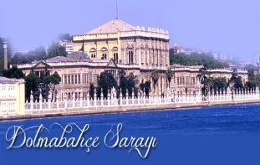
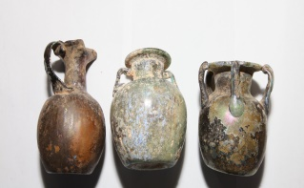
A) B )

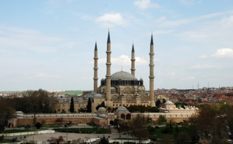
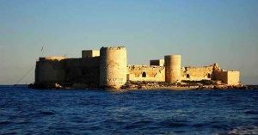
C) D)

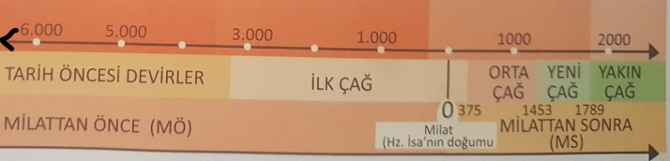
12-

Tarihçiler geçmişten günümüze kadar olan zamanın öğrenilmesini kolaylaştırmak için tarihi çağlara ayırmışlardır.
Yukarıdaki tarih şeridine göre günümüzde hangi çağdayız?

A) İlk çağ B) Orta çağ
C) Yeni çağ D) Yakın çağ

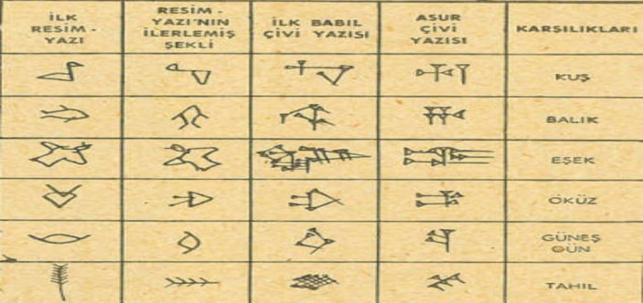

13-

İlk kez Mezopotamya’da kil tabletler üzerine çivi yazısının yazılmasıyla tarihi devirler başlamış, böylelikle bilimsel gelişme hızlanmıştır.

Yazıyı bulan ilk uygarlık aşağıdakilerin hangisidir?

A) Sümerler B) Babiller
C) Asurlular D) Hititler

14- Hitit kralları her yıl yaptıkları faaliyetleri ve önemli gördükleri olayları anal (yıllık) adı verilen kil tabletlere yazarlardı.

Buna göre Hititlerin yazmış olduğu anallar aşağıdaki bilim dallarından hangisinin gelişmesine katkı sağlamış olabilir?

A) Tıp B) Kimya
C) Tarih C) Coğrafya

15-Tıp biliminin kurucusu Hipokrat, Filozof Tales, tarihin babası olarak adlandırılan Heredot İyonlar döneminde yaşamış önemli bilim adamlarıdır.
Buna göre İyonlarla ilgili ulaşılabilecek en genel ifade aşağıdakilerden hangisidir?

A) İyonlar döneminde tıp gelişmeye başlamıştır.
B) İyonlarda önemli bilimsel gelişmeler yaşanmıştır.
C) İyonlar bilime önem vermemişlerdir.
D) İyonlar sadece tarih bilimine önem vermişlerdir.

16- Bayramlar önemli kültürel değerlerimizdendir. Büyüklerimizi ziyaret eder, dargın olduklarımızla barışırız. Misafirlere çeşitli ikramlarda bulunuruz.

Buna göre bayramlarla ilgili aşağıdakilerden hangisi söylenemez?

A) Milli birlik ve beraberliğimiz güçlenir.
B) Dostluk ilişkilerimiz gelişir.
C) Hoşgörü ve yardımlaşma artar.
D) Bayramlar her yerde aynı şekilde kutlanır.

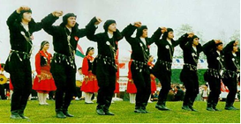
17-

El ele tutuşarak kemençe eşliğinde oynanan horon, aşağıdaki bölgelerimizden hangisine ait bir halkoyunumuzdur?

A) Karadeniz B) Akdeniz
C) Marmara D) Doğu Anadolu
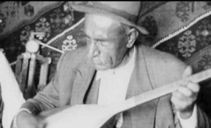
18- Vatan bizim, ülke bizim, el bizim
Emin ol ki her çalışan kol bizim
Ay yıldızlı bayrak bizim, mal bizim
Söyle Veysel öğünerek, överek

Türkülerimiz göç, askerlik, sevgi gibi pek çok konuyu müzikle işleyen önemli kültürel değerlerimizdendir.
Yukarıda bir bölümü verilen türkünün konusu aşağıdakilerden hangisidir?

A) Askerlik B) Hasret
C) Hüzün D) Vatan sevgisi

19- Kaşgarlı Mahmut tarafından, Türkçe’nin güzelliklerini ortaya koyabilmek için yazılan ilk Türkçe sözlük olarak bilinen eser aşağıdakilerden hangisidir?

A) Divan-ı Hikmet B) Divan-ı Lügati’t Türk
C) Nutuk D) Vatan Yahut Silistre

20- Milli bayramlarımız, ulusça kutladığımız, birlik ve beraberliğimizi pekiştiren sevinçli günlerimizdir. Bu bayramlarda atalarımızın kahramanlıklarını anar, bize emanet ettiği değerlerin kıymetini biliriz.

Aşağıdakilerin hangisi ülkemizde kutlanan milli bayramlarımızdan biri değildir?

A) 23 Nisan Ulusal Egemenlik ve Çocuk Bayramı
B) 19 Mayıs Atatürk’ü Anma Gençlik ve Spor Bayramı
C) Kurban Bayramı
D) 30 Ağustos Zafer Bayramı

CEVAPLAR
- C
- B
- D
- A
- A
- D
- B
- B
- D
- C
- A
- D
- A
- C
- B
- D
- A
- D
- B
- C

